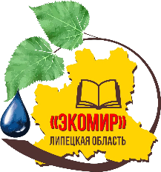  УПРАВЛЕНИЕ ОБРАЗОВАНИЯ И НАУКИ  ЛИПЕЦКОЙ ОБЛАСТИ  Государственное бюджетное учреждение дополнительного образования  ЦЕНТР ДОПОЛНИТЕЛЬНОГО ОБРАЗОВАНИЯ  «ЭКОМИР» ЛИПЕЦКОЙ ОБЛАСТИ  (ГБУ ДО ЦДО «ЭкоМир» ЛО)  398024, г. Липецк, ул. Юных натуралистов, д.12  тел.: (4742) 78-30-24; (4742) 47-77-23  E-mail: lipdebc@yandex.ru; http://ecomir48.ru  ОКПО 71765189, ОГРН 1044800164419  ИНН 4824030794, КПП 482401001  «27» сентября 2022 г. № 242  на № от | Руководителям муниципальных органов управления образованием  Руководителям образовательных организаций

В соответствии с планом мероприятий на 2022 год и на основании приказа № 87 от 27.09.2022 года. ГБУ ДО Центр дополнительного образования «ЭкоМир» Липецкой области проводит региональный этап Всероссийского конкурса «Моя малая родина: природа, культура, этнос» (Положение прилагается).
К участию в Конкурсе приглашаются обучающиеся образовательных организаций в возрасте от 10 до 18 лет, проявляющие интерес к изучению и сохранению природного и культурного наследия своей малой родины, а также педагоги дополнительного образования, реализующие дополнительные общеобразовательные программы этно-экологического направления.
Конкурсные материалы и сопроводительные документы (оформленные в соответствии с Положением) предоставляются до 09 декабря 2022 года в Центр дополнительного образования «ЭкоМир» по адресу: 398024, г. Липецк, ул. Юных натуралистов, д. 12.
По вопросам участия в Конкурсе обращаться к методисту ГБУ ДО ЦДО «ЭкоМир» ЛО Боевой Светлане Юрьевне, тел.: 8 (4742) 47-77-23.

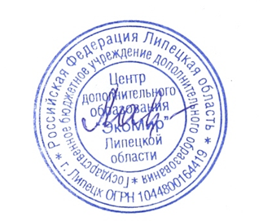
Директор Н.С. Лаврентьева

Боева С.Ю.
47-77-23

